Molekulák tízezrei várják az ételünkben, hogy rájöjjünk, pontosan mire jók
Barabási Albert-László hálózatkutatásai adhatnak választ a táplálkozástudomány még fel sem tett kérdéseire.
A közhiedelemmel ellentétben a genetika csak kis mértékben, nagyjából 10-20 százalékban határozza meg a betegségek kialakulását, a többi befolyásoló tényező környezeti hatás, amelyek közül a legfontosabb az étkezés – hangzott el Barabási Albert-László október 10-én, a Műegyetemen tartott előadásán.
De hogy kerül a világhírű hálózattudós, a bostoni Northeastern Egyetem professzora – eredeti végzettségére nézve: fizikus – a dietetika közelébe? Nos, úgy, hogy a hálózatkutatás, mint az élet oly sok területén, itt is releváns megoldásokat kínál.
Barabási Albert-László felidézte, kollégái és ő már a Covid-járvány kezdetén kaptak felkérést, hogy betegségpárok közötti távolságok vizsgálatával, a hálózattudományt a genetika térképeként használva próbáljanak meg választ keresni arra: mely, már létező gyógyszereknek lehet hatásuk az új betegségre. Szerencsére ebben az esetben a működő vakcinák meglepően gyors kifejlesztése gyorsan zárójelbe tette ezt a kutatási irányt – jegyezte meg.
A táplálkozástudományban azonban továbbra is óriási lehetőségeket tartogat a hálózatkutatás – nem véletlen, hogy a BME díszterében tartott eseményen más egyetemek dietetikus, gasztroenterológus szakértői is feltűntek. a közönség soraiban. Ahogy az előadó megfogalmazta:
„A nutríció sötét anyaga azoknak a molekuláknak az összessége, amelyek ott vannak az ételeinkben, de még nem tudjuk, milyen hatással vannak a szervezetünkre.”
Hogy érzékeljük a nagyságrendet: több tízezer ilyen molekula létezik. Azért nevezhetők „sötét anyagnak”, mert bár ismerjük őket, nem nincs megbízható információnk arról, hogy melyik ételben pontosan mennyi fordul elő belőlük, és miféle hatásokat fejtenek ki az emberi testben.
Érdekes, hogy ezen molekulák közül sokkal több növényi, mint állati eredetű. Ennek pedig az az oka, hogy a növények védekezése alapvetően kémiai – nem tudnak ugyanis elfutni a támadóik elől. Az általuk termelt vegyületek a fehérjék viselkedését változtatják meg, mostani tudásunk szerint az emberi fehérjefajták közül minden másodikhoz képesek kapcsolódni. (Nem véletlen, hogy a már létező gyógyszerek majdnem egynegyedét is ehető dolgokból állítják elő.)
Itt lép be a hálózattudomány, és a mesterséges intelligencia eszközeivel egyfajta mátrixot készít az ételeinkből, valamint ezekből a molekulákból. Nagy feladat, mert mint Barabási Albert-László elmondta, 135 ezer potenciálisan hasznos molekula van. Ha meg tudjuk érteni a hatásukat, új utakat nyithat az élettudományokban.
Barabási Albert-László után Baranyi József matematikus, a Thesszaloniki Egyetem EKT-professzora, a Magyar Agrár- és Élettudományi Egyetem díszdoktora tartott előadást „Adatbázis-építés és matematikai modellezés az élelmiszer-tudományokban: a szükségtelen elhagyásának művészete” címmel.
A téma tehát szorosan kapcsolódott, de itt elsősorban arról volt szó, hogy a számítástudomány és a matematikai modellezés hogyan alkalmazható az élelmiszer-tudományok területén. „Egy tudományág akkor válik leíróból prediktívvé, ha a predikciókat megfelelően alátámasztott matematikai modellek generálják” – mondta Baranyi József. Ehhez pedig a megfigyelt információk tisztítása, adatbázisba rendezése, statisztikai elemzése szükséges, majd a kirajzolódó mintázatok felismerése.
Sajtókapcsolat:
- Kommunikációs Igazgatóság
- +36 1 463 2250
- kommunikacio@bme.hu
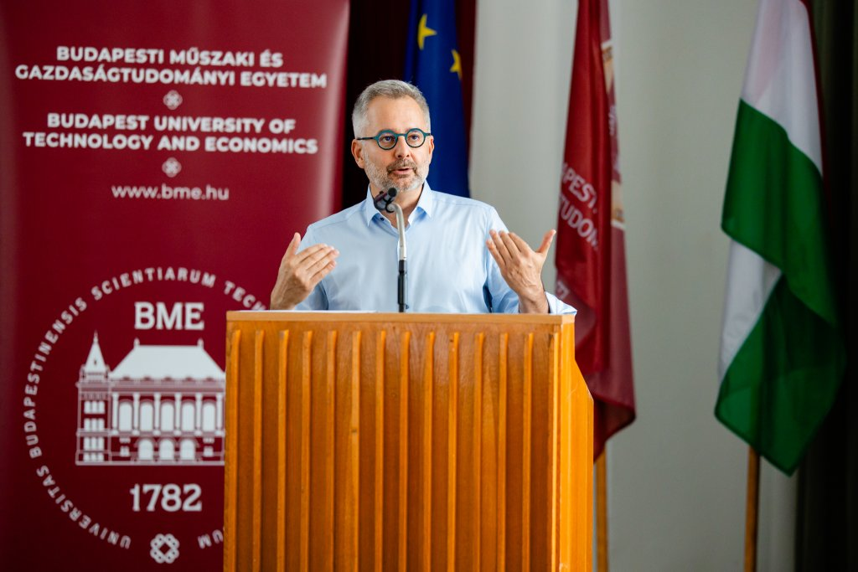 | © BME
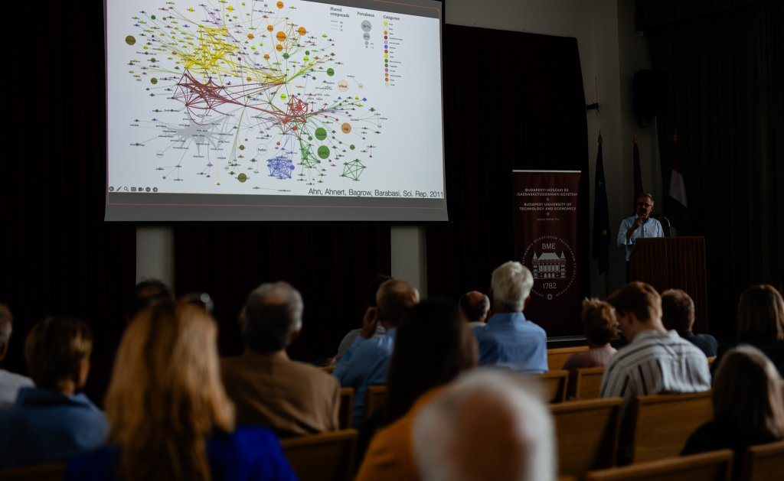 | © BME
Eredeti tartalom: Budapesti Műszaki és Gazdaságtudományi Egyetem
Továbbította: Helló Sajtó! Üzleti Sajtószolgálat
Ez a sajtóközlemény a következő linken érhető el:

